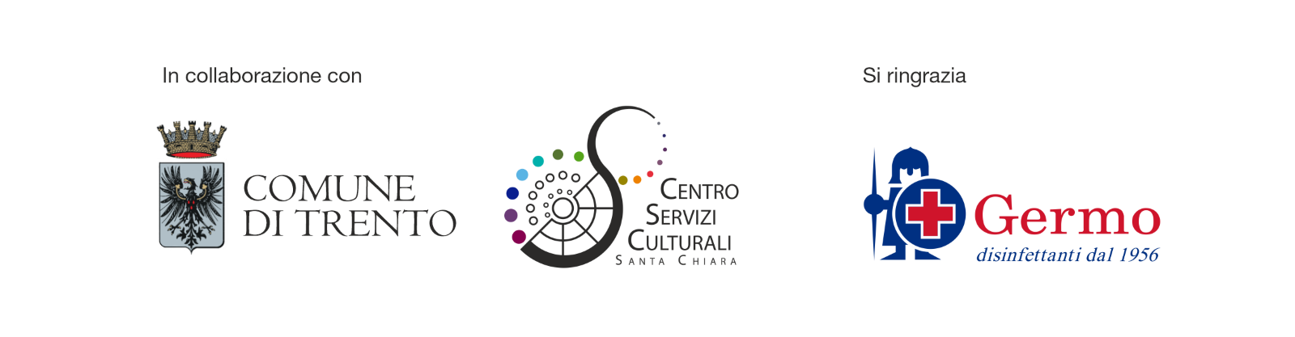

PAESAGGI DELL’ANTROPOCENE
Nell’ambito del programma SUMMERTIME, MUSE, Fondazione Museo Storico del Trentino e Associazione Acropoli presentano un ciclo di tre serate nel giardino del museo per chiacchierare di rappresentazione e percezione del paesaggio ai tempi della più grande transizione socioculturale della storia ricollegandosi alla mostra temporanea “Human Habitat. Paesaggi dell’Antropocene”, visitabile nel giardino del MUSE (fino al 18 luglio) e alle Gallerie di Piedicastello (fino al 28 febbraio 2022)
Evento gratuito su prenotazione. Gli appuntamenti verranno trasmessi anche in diretta streaming sul canale YouTube MUSE. In caso di maltempo l’evento si terrà all'interno del museo con un numero ridotto di partecipanti e trasmesso in diretta streaming. Eventuali modifiche alla programmazione verranno comunicate il giorno stesso dell'evento attraverso i canali online del museo.

PROGRAMMA
Tutti gli appuntamenti sono alle 21.30

Mercoledì 14 luglio 2021
Lasciare una traccia? Storie di animali costruttori (umani e non)
Dialogo tra un’etologa, che ci racconterà come gli animali non umani costruiscano il loro ambiente di vita, e uno dei più innovativi imprenditori italiani, a capo di un progetto di architettura circolare. Con Cristina Castracani, etologa dell’Università di Parma, e Massimo Moretti, imprenditore CEO di Wasp – World’s Advanced Saving Project. Modera Elisabetta Curzel con la partecipazione di Associazione Acropoli.

Mercoledì 21 luglio 2021
Quello che vediamo è solo una parte della realtà: se aggiungessimo ulteriori punti di vista?
Un ingegnere specializzata in telerilevamento e una filosofa che si occupa di estetica ci portano a esplorare l’epoca di Homo sapiens con uno sguardo non convenzionale. Con Claudia Paris, ingegnere dell’Università degli Studi di Trento, e Mariagrazia Portera, filosofa dell’Università degli Studi di Firenze. Modera Elisabetta Curzel con la partecipazione di Associazione Acropoli.

Mercoledì 28 luglio 2021
La natura dei contrasti. Percezione e immaginazione dell’ambiente in un mondo senza uscita
I paesaggi dell’Antropocene sono allo stesso tempo devastanti e armonici, terribili e affascinanti. Come viviamo in un mondo artefatto e come convivono i contrasti dell’oggi nel gesto artistico?
Un dialogo tra Paolo Costa, filosofo della Fondazione Bruno Kessler, e Denis Isaia, curatore presso il Mart – Museo d’arte Moderna e Contemporanea di Trento e Rovereto. Modera Elisabetta Curzel con la partecipazione di Associazione Acropoli.

